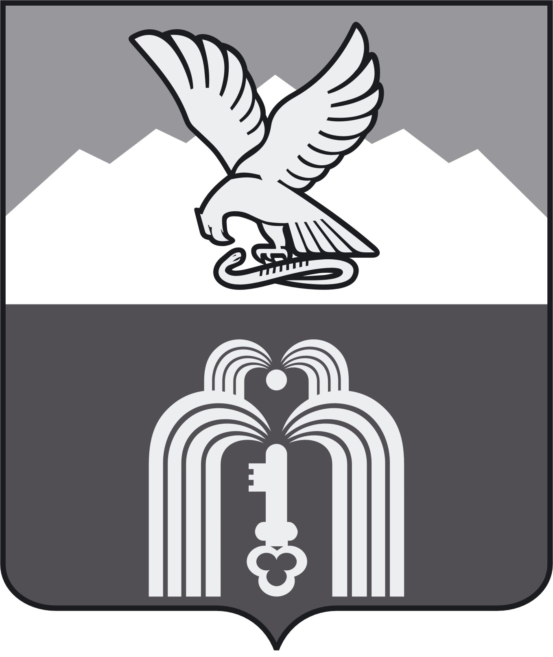

Российская Федерация

Р Е Ш Е Н И Е

Думы города Пятигорска

Ставропольского края

О внесении изменений в решение Думы города Пятигорска «О передаче в безвозмездное пользование на 2021 год имущества, находящегося в собственности муниципального образования города-курорта Пятигорска»

Руководствуясь Гражданским кодексом Российской Федерации, Федеральным законом «Об общих принципах организации местного самоуправления в Российской Федерации», Уставом муниципального образования города-курорта Пятигорска, в соответствии с Положением об управлении и распоряжении имуществом, находящимся в собственности муниципального образования города-курорта Пятигорска,
Дума города Пятигорска

РЕШИЛА:

1. Внести в Приложение к решению Думы города Пятигорска от 17 декабря 2020 года № 73-64 ГД «О передаче в безвозмездное пользование на 2021 год имущества, находящегося в собственности муниципального образования города-курорта Пятигорска» следующие изменения:
1) пункт 3 изложить в следующей редакции:
№ п/п | Наименование организации, учреждения | Адрес объекта | Характеристика объекта, площадь, кв.м | Реестровый номер | Балансовая стоимость
«3. | Муниципальное бюджетное учреждение "Центр реализации молодежных проектов и программ" | г. Пятигорск,  ул. Малыгина/ Университетская, д. 24/32а | Нежилые помещения  №№ 2,5,6,7,8,9,  10,14,15  2 этаж, Литер «А», общая площадь 55,6 кв.м. | П13000000071 | 109 836,69 »;
2) дополнить пунктом 11 следующего содержания:
№ п/п | Наименование организации, учреждения | Адрес объекта | Характеристика объекта, площадь, кв.м | Реестровый номер | Балансовая стоимость
«11. | Уполномоченный по правам человека в Ставропольском крае | г. Пятигорск,  пл. Ленина, д. 2 | Часть нежилого помещения №240  5 этаж, Литер «А», общая  площадь 13,4 кв.м | П13000000387 | 96 071,03 »/
2.Контроль за исполнением настоящего решения возложить на администрацию города Пятигорска.
3.Настоящее решение вступает в силу со дня его подписания.

Председатель
Думы города Пятигорска Л.В. Похилько

30 марта 2021 г.
№ 12-66 ГД

